**程序说明文档**

### 启动步骤

1. 启动并登录微信PC端。
2. 运行本程序（本程序的启动程序在后面代码结构中说明）。

### 代码结构

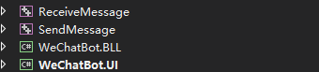

代码分为四个项目，其中ReceiveMessage和SendMessage是C++项目，最终编译为二进制DLL注入到微信的线程中用于发送和截获微信聊天记录。WeChatBot.BLL和WeChatBot.UI是C#项目，主要完成对业务功能的实现和对C++项目的调用。其中WeChatBot.UI项目是可运行程序项目。

本程序的启动程序在WeChatBotClient\bin\Debug\相对目录下，启动程序名为：WeChatBotClient.exe。程序的配置文件名为：WeChatBotClient.exe.config。

### 程序配置项说明

1. MessageMonitorTxtDir：是消息监听目录，注入到微信PC端的程序将截获到的信息会通过txt文件的形式写到该目录（写死D:/jianting/），所以我们配置项也设置为“D:/jianting/”即可。
2. OutPutBaseDir：图片导出目录，程序会将聊天记录中的图片导出到该目录。
3. ImageBaseDir：微信的缓存目录。通常为：C:\Users\Administrator\Documents\WeChat Files\，如果不是这个目录的话，我们可以打开“我的电脑”=》“文档”=》选择“WeChatFiles”目录，然后复制对应的目录即可，如下图所示：  
   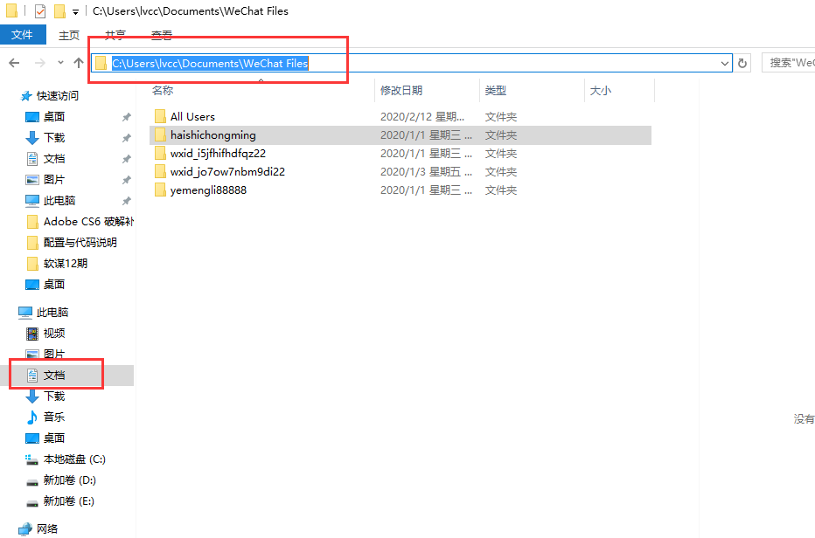

### 程序结果查看

#### 图片

系统会将聊天记录中的图片实时导出到配置文件配置的目录中。

文字